Билет 311 (8393)
Сведения о компании
Организация «Авторитет» оказывает услуги по оценке объектов недвижимости. Организация ведет бухгалтерский учет в соответствии с Законом о бухгалтерском учете, является плательщиком НДС, налога на прибыль, ведет налоговый учет в соответствии с нормами, установленными главой 25 НК РФ и применяет Положение по бухгалтерскому учету «Учет расчетов по налогу на прибыль» (ПБУ 18/02). Величину текущего налога на прибыль организация в соответствии с п. 22 ПБУ 18/02 определяет на основе налоговой декларации по налогу на прибыль. Доходы и расходы для целей налогообложения прибыли организация определяет методом начисления. Отчетными периодами по налогу на прибыль признаются месяц, два месяца, три месяца и так далее до окончания календарного года.
Согласно условиям учетной политики, организация составляет промежуточную бухгалтерскую отчетность ежемесячно. Начисление амортизации, как для целей бухгалтерского учета, так и для целей налогового учета производится линейным способом (методом).
Организация приобретает легковой автомобиль (относящийся к третьей амортизационной группе) у физического лица, не являющегося индивидуальным предпринимателем, который эксплуатировался им в течение некоторого времени. Автомобиль приобретается для использования в основной деятельности (для поездок сотрудников-оценщиков на удаленные объекты).
Ключевые бизнес-процессы
1. Приобретение автомобиля у физического лица с полным баком бензина
2. Оплата продавцу стоимости автомобиля и бензина наличными одним платежом
3. Уплата государственной пошлины за постановку ТС на государственный учет
4. Приобретение и оплата страхового полиса ОСАГО и расширения к полису ОСАГО
5. Ввод автомобиля в эксплуатацию
6. Возникновение страхового случая, возникшего в результате ДТП
7. Получение страхового возмещения от страховой компании

Особенности ведения бухгалтерского и налогового учета в организации
Приобретение автомобиля
Фактическими затратами на приобретение автомобиля является сумма, уплачиваемая в соответствии с договором продавцу-физическому лицу. Физические лица не являются плательщиками НДС, поэтому при приобретении автомобиля организации не предъявлен к уплате НДС.
Приобретенное вместе с автомобилем топливо принимается к учету в составе МПЗ по фактической себестоимости приобретения. Поскольку НДС к уплате не предъявлен, то вычет НДС также отсутствует.
В БУ срок полезного использования легкового автомобиля устанавливается исходя из ожидаемого срока использования, за вычетом фактического срока использования предыдущим собственником. В налоговом учете уменьшить срок полезного использования нельзя, так как прежний собственник (физическое лицо) не амортизировал его для целей налогообложения. Из- за разных сроков полезного использования сумма амортизационных отчислений в бухгалтерском учете превышает амортизацию, включаемую в расходы для целей налогового учета, что приводит к возникновению вычитаемых временных разниц отложенных налоговых активов.
Пошлина, уплачиваемая за регистрацию автомобиля, в БУ включается в фактические затраты, связанные с приобретением автомобиля, поскольку расходы по их уплате произведены до ввода автомобиля в эксплуатацию. Для целей налогообложения прибыли, в соответствии с учетной политикой организации, государственная пошлина, уплачиваемая за регистрацию автомобиля, относится к прочим расходам, связанным с производством и реализацией, на дату ее начисления (пп. 1 п. 1 ст. 264, пп. 1 п. 7 ст. 272 НК РФ). Соответственно суммы первоначальной стоимости в БУ и НУ будут различаться на величину уплаченной пошлины за государственную регистрацию автомобиля, в результате чего возникает налогооблагаемая временная разница и соответствующее ей отложенное налоговое обязательство (ОНО).
Страхование автомобиля
В бухгалтерском учете страховая премия ОСАГО учитывается в составе расходов основного производства как расход того отчетного периода, в котором у организации возникло обязательство по выплате страховой премии. Поскольку договор страхования заключен на срок более одного отчетного периода, то для целей налогового учета сумма страховой премии, уплачиваемая разовым платежом, распределяется пропорционально количеству календарных дней действия договора страхования в каждом отчетном периоде, и учитываются в целях налогообложения равномерно в соответствии с п. 6 ст. 272 НК РФ. В связи с тем, что, в бухгалтерском учете расходы по ОСАГО признаются единовременно в одном периоде, а в налоговом учете в течение нескольких периодов, то у организации возникает вычитаемая временная разница и соответствующий ей отложенный налоговый актив (ОНА).
В бухгалтерском учете расходы по расширению ОСАГО признаются в порядке, аналогичном для полиса ОСАГО, но не учитываются для целей налогообложения прибыли, что приводит к образованию постоянной разницы и постоянного налогового обязательства (ПНР).
Страховое возмещение ущерба
В результате произошедшего ДТП автомобилю был причинен ущерб, в связи с чем организация произвела его ремонт, силами подрядной организацией. В виду того, что гражданская ответственность виновника ДТП была застрахована, страховой компанией (через некоторое время) принимается решение о выплате страхового возмещения в сумме, только частично покрывающей расходы на ремонт автомобиля.
Поскольку ремонт производится в связи с наступлением страхового случая, который относится к чрезвычайным обстоятельствам, то такие затраты в бухгалтерском учете относятся к прочим расходам вне зависимости от назначения использования имущества. Однако организация, в соответствии с принятой учетной политикой, сумму ущерба, покрываемую страховым возмещением, не признает расходом, а учитывает в качестве дебиторской задолженности страховой компании на дату подписания акта приемки сдачи выполненных ремонтных работ. И только при получении страхового возмещения указанная дебиторская задолженность погашается на сумму возмещения, а некомпенсированные потери включаются в состав прочих расходов. Сумма страхового возмещения, полученная при наступлении страхового случая, предусмотренного договором страхования не является объектом налогообложения по НДС.
Для целей налогового учета расходы на ремонт ОС, возникшие в результате чрезвычайной ситуации, рассматриваются как внереализационные расходы на дату подписания акта приемки сдачи выполненных работ вне зависимости от их компенсации страховой компанией. При этом сумма страхового возмещения включается в состав внереализационных доходов.
Различия в признании расхода на ремонт приводят к образованию постоянной разницы и соответствующего ей постоянного налогового дохода (ПНД). На дату принятия страховой компанией решения о выплате страхового возмещения, данная сумма в НУ учитывается в составе внереализационных доходов, которые не признаются в БУ. В то же время, в БУ в состав расходов включаются затраты на ремонт в части, не покрытой страховым возмещением, которые не признаются в НУ. В результате этого в бухгалтерском учете образуются постоянные разницы и соответствующие им постоянные налоговые расходы (ПНР).
Исходные данные, обязательные для использования при вводе контрольного примера
В июле
У физического лица приобретен автомобиль, покупная стоимость которого составила 600 000,00 Р (НДС не облагается), вместе с автомобилем приобретен бензин (в баке автомобиля) на сумму 2 000,00 Р (НДС не облагается). Автомобиль и топливо оплачены наличными, с оформлением одного платежного документа.
Размер государственной пошлины за регистрацию ТС составляет 2 850 руб.
Оплачен полис ОСАГО в сумме 6 400,00 Р и расширение к нему в сумме 1 280,00 Р. Срок действия договора ОСАГО и расширения к нему 1 год.
В августе60
Автомобиль введен в эксплуатацию со сроком полезного использования в БУ 54 мес. и НУ — 60 мес.
Ликвидационная стоимость — 40 000 (в новых билетах)
В результате ДТП (страхового случая) автомобилю нанесен ущерб. Стоимость ремонта автомобиля составила 84 000 руб., включая НДС 14 000 руб.
В сентябре
Страховой компанией принято решение о выплате страхового возмещения в размере 45 000 руб. Сумма страхового возмещения выплачена в полном размере.
Все остальные данные по начальным остаткам и хозяйственным операциям вводятся на Ваше усмотрение.

04.03.2026 билет Авторитет, сдавала дистанционно, оценка 5, решение по ЛАН, условия: период с мая по октябрь, НДС 22%, операции проводила 2026 г
Вопросы: 1. и 3 те же, 2. Какие суммы затрат будут приняты в БУ и НУ в мае по договору ОСАГО? (формулировку дословно не помню)
Работы выполняются в Демобазе под правами АбрамовГС (директор)
Создаем новую организацию. Главное – Организации – Юридическое лицо – Общая система. Указываем дату начала регистрации (можно начало года). Прочие реквизиты проставляются автоматически (в демо базе).
Способ оценки МПЗ оставляем по средней, так как при ФИФО необходимо также вести партионный учет (в билете об этом не сказано, поэтому ФИФО не используем).
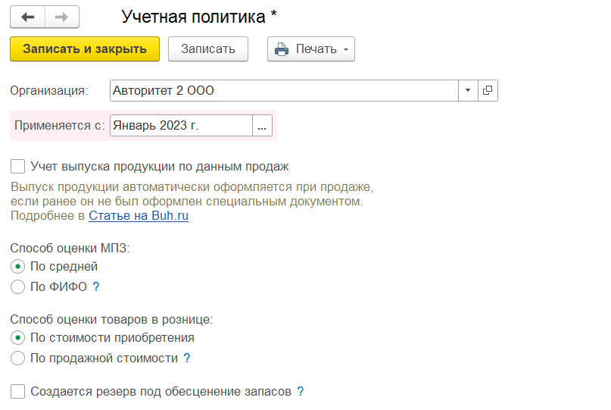
Т.к. организация оказывает услуги, для учета затрат в учетной политике выбираем 20.01 «Основное производство» и 26 счет «Общехозяйственные расходы» (по условию задачи автомобиль приобретается для основной деятельности).

По условию билета налог на прибыль считается по налоговой декларации, поэтому выбираем балансовый метод.
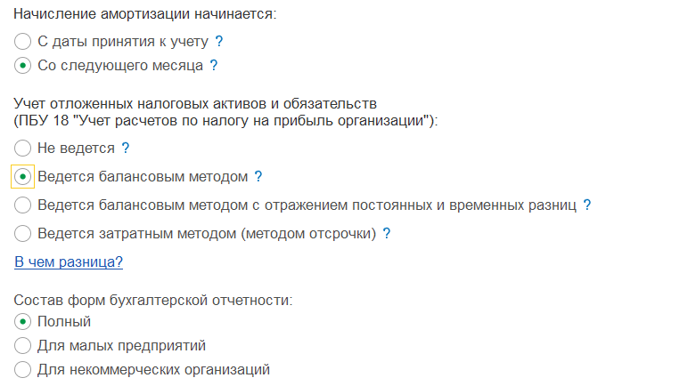
Налог и отчеты – Флажок ежемесячно по фактической прибыли.
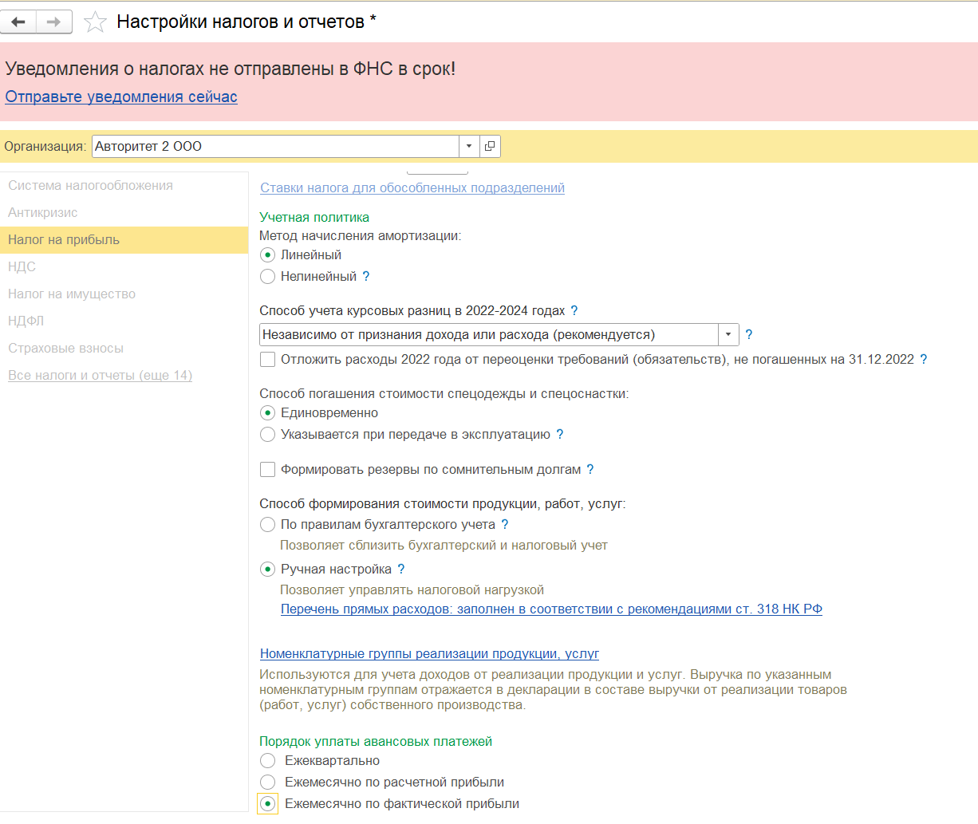
Главное – Помощник ввода остатков – Ставим дату 30.06.2023 (т.к. операции начинаются с июля). По условию задачи за автомобиль необходимо заплатить наличными д/с, поэтому вводим остаток по счетам 50.01 (1 000 000 руб.), 51 (1 000 000 руб.) и 80.09 (2 000 000 руб.). Цифры можно взять другие (взято с запасом). Также можно отразить все дс на расчетном счете (51 счет), а затем перевести их в кассу при помощи кассового документа «Поступление наличных» (в таком документе необходимо указать вид операции «Получение наличных в банке», и создать новую статью ДДС «Получение наличных в банке», у которой не будет Вида движения, так как данное перемещение дс не должно отразиться в ОДДС). Также можно сделать документ «Реализация» и отразить поступление дс по ней. В этом случае также необходимо перевести дс с расчетного счета в кассу.
На 80.09 можно внести не всю сумму, часть отразить по счету 84.
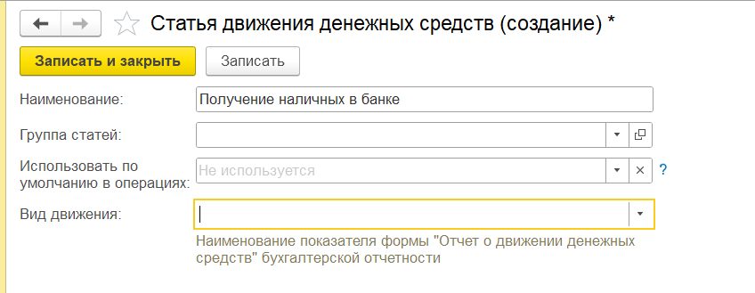
Ввод остатков – Денежные средства
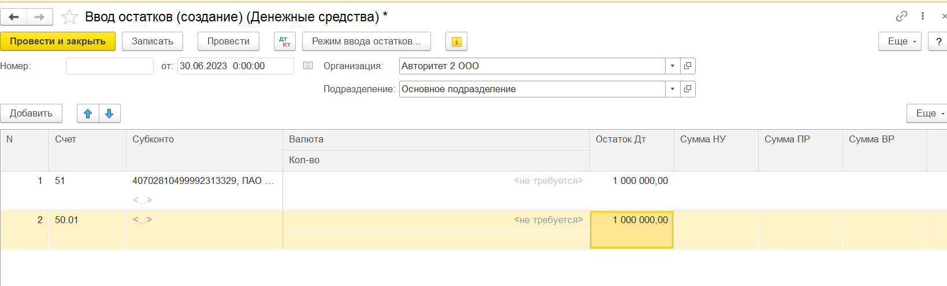
Ввод остатков – Капитал – Счет 80.09
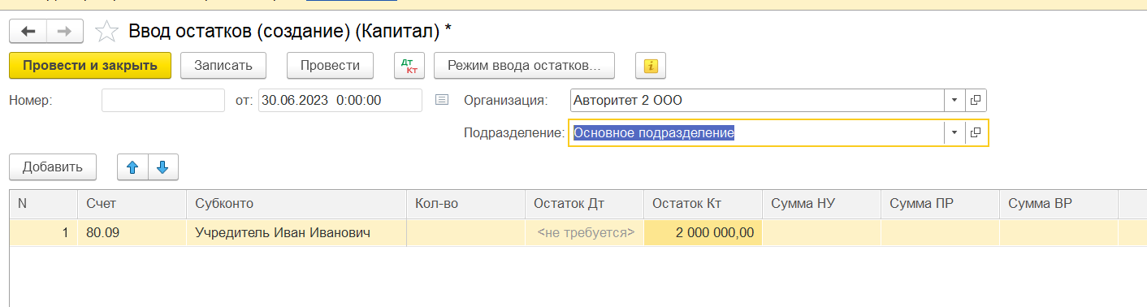
Проверяем ОСВ, технический счет 000 не должен иметь сальдо, только обороты.
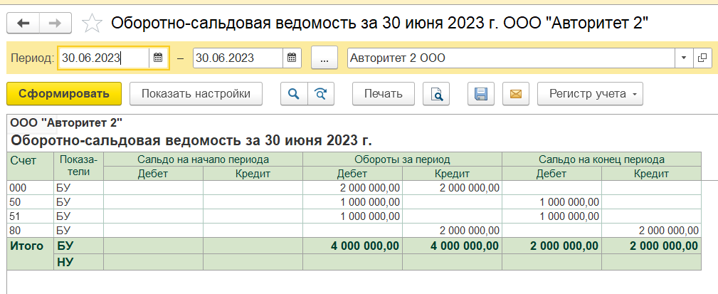
Июль.
Бизнес-процесс 1.
Вводим поступление оборудования.
Операции – Поступление оборудования. Контрагент – Иванов Иван Иванович. Договор – Покупка автомобиля от 03.07.2023. Номенклатура – BMW 5-ой серии. Вид номенклатуры – Оборудование (объекты основных средств). Кол-во 1 шт. Цена 600 000 руб. НДС – Без НДС.
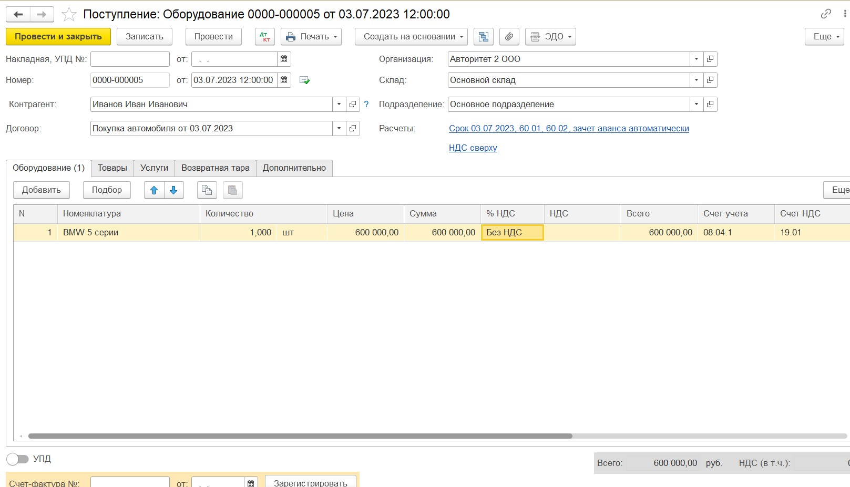
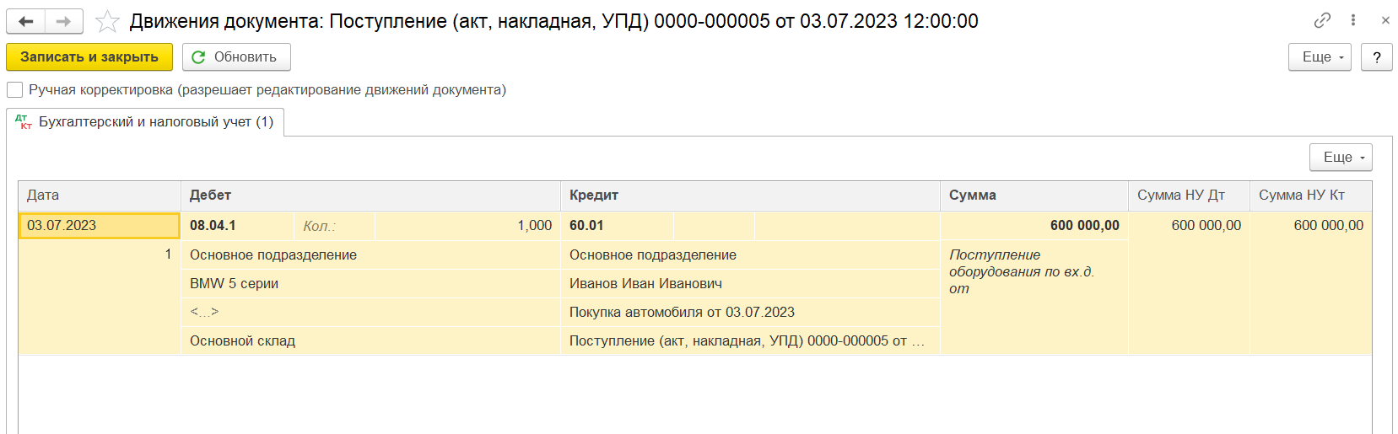
Счет-фактуру не регистрируем, так как контрагент – физическое лицо. В списке поступлений видно, что счет-фактура не требуется.
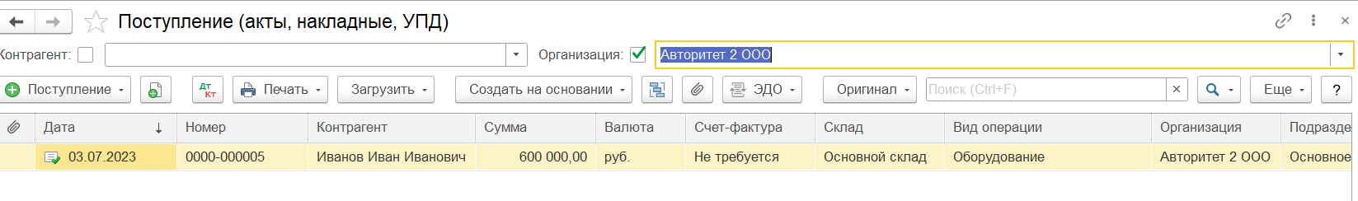

Операции – Поступление товаров. Контрагент – Иванов Иван Иванович. Договор – Покупка автомобиля от 03.07.2023. Номенклатура – Бензин АИ-95. Вид номенклатуры – товары. Кол-во 40 л. Цена 50 руб. НДС – Без НДС. Счет 10.03.1. Также создаем новый склад «Топливо в баке». Счет 10.03.2 (топливо в баке) использовать нельзя, так как автомобиль еще не введен в эксплуатацию, а на 10.03.2 есть субконто 2 «Транспортные средства» (т.е. на текущий момент нам некуда отнести стоимость топлива на данном счете).* счет 10.03.2 в основном используется в путевых листах, в задаче об этом не сказано).
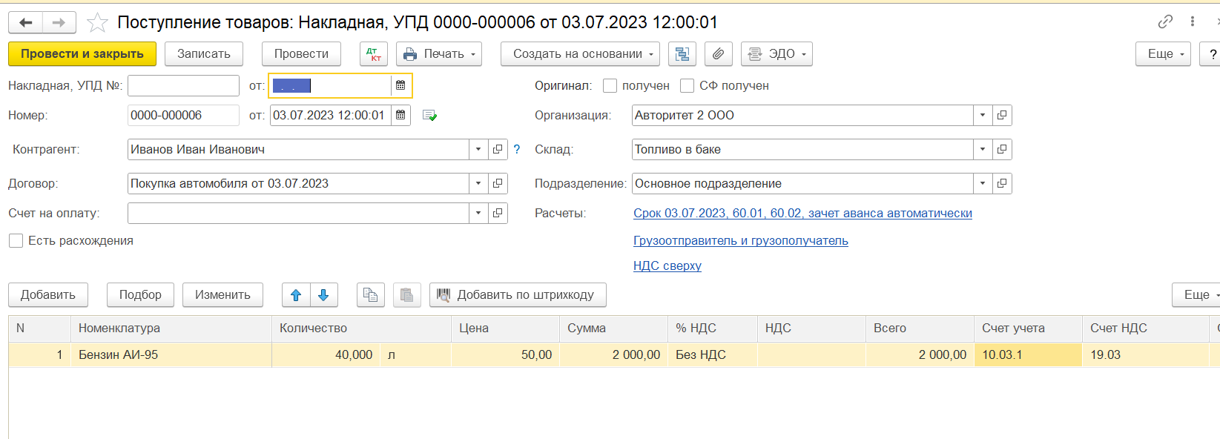
Проводки:
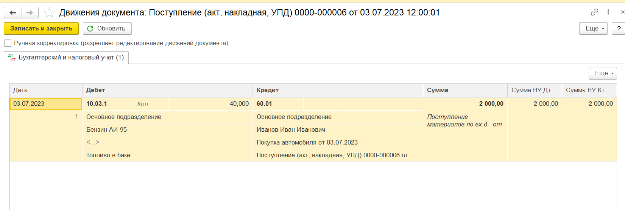
Бизнес-процесс 2.
Создать на основании – Выдача наличных. Разбить платеж. Для бензина статья – Оплата товаров, услуг, сырья.. Для автомобиля ставим приобретение внеоборотного актива.
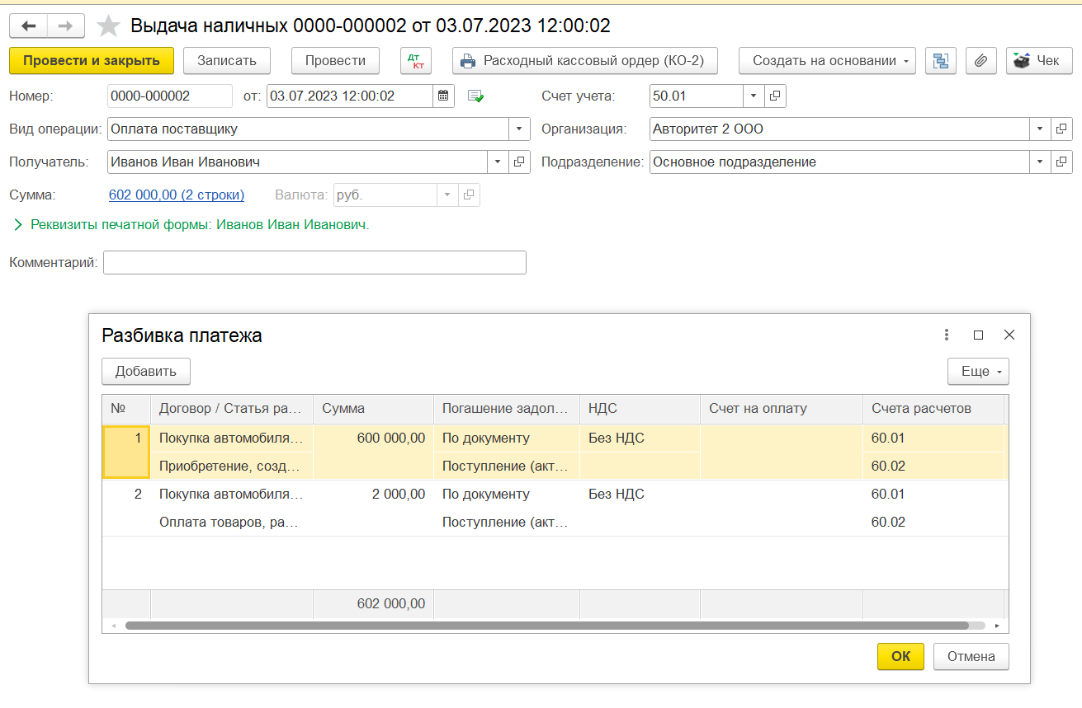
Бизнес-процесс 3.
Поступление услуг Дата 07.07.2023. Контрагент – Государственный орган. Договор – Госпошлина или без договора. Номенклатура – Регистрация ТС. Кол-во – 1. Цена – 2850. Без НДС. Счет расчетов ставим 76.09.
Проваливаемся в счета учета в табличной части. В БУ: Счет затрат - 08.04.1. Номенклатура – BMW 5 серия. Склад – Основной. В НУ: Счет затрат (НУ) – 26. Статьи затрат - Прочие затраты (т.к. по условию задачи в НУ пошлина относится к прочим расходам).
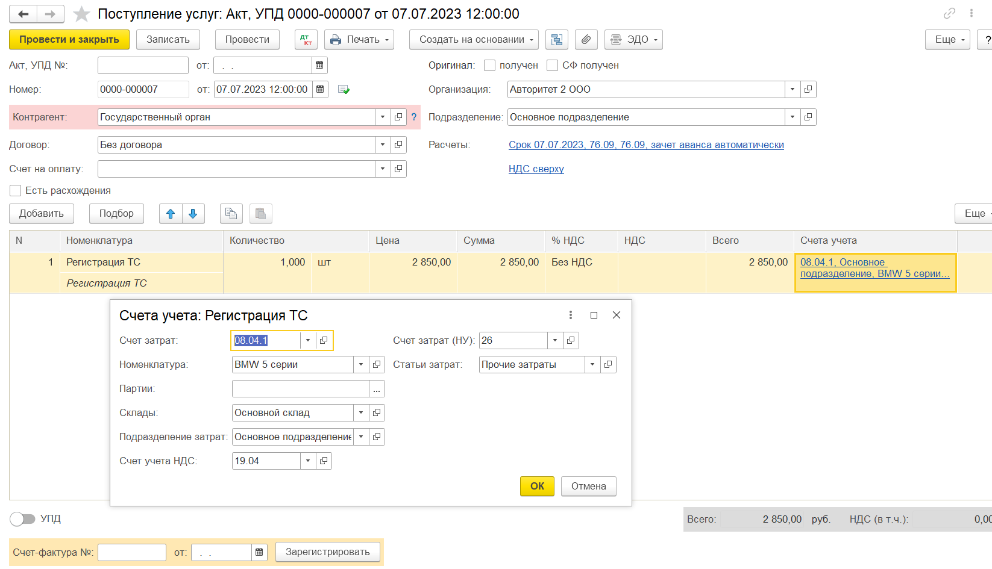
Не регистрируем счет-фактуру, так как госпошлина не облагается НДС.
Проводка:
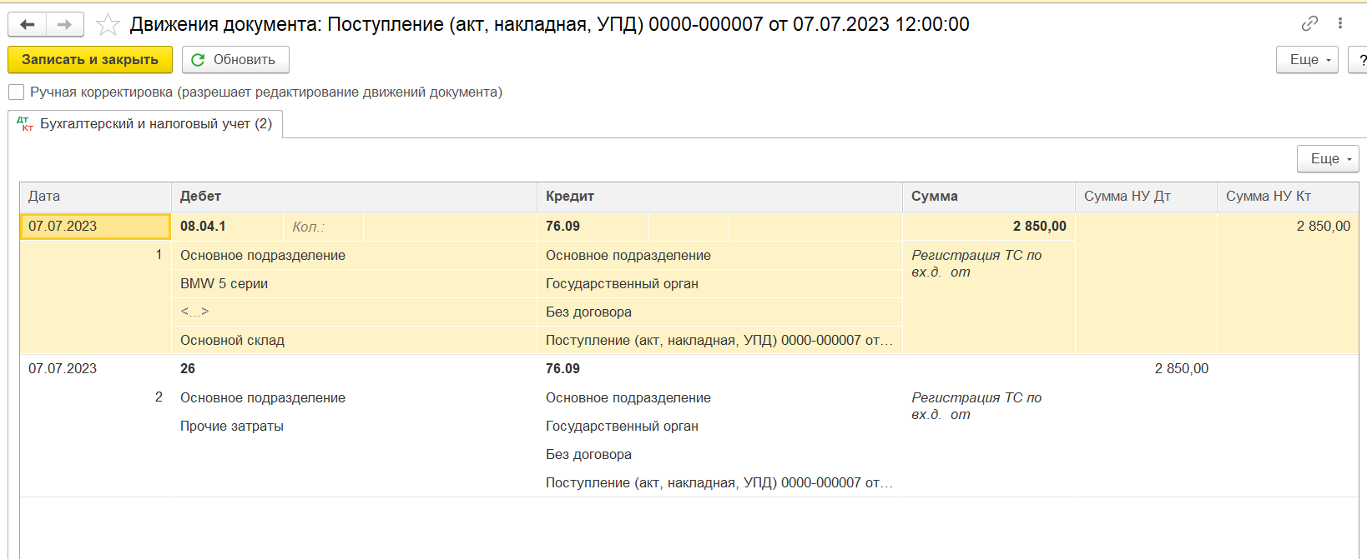
Создать на основании – Списание с р/с. Дата – 08.07.2023.
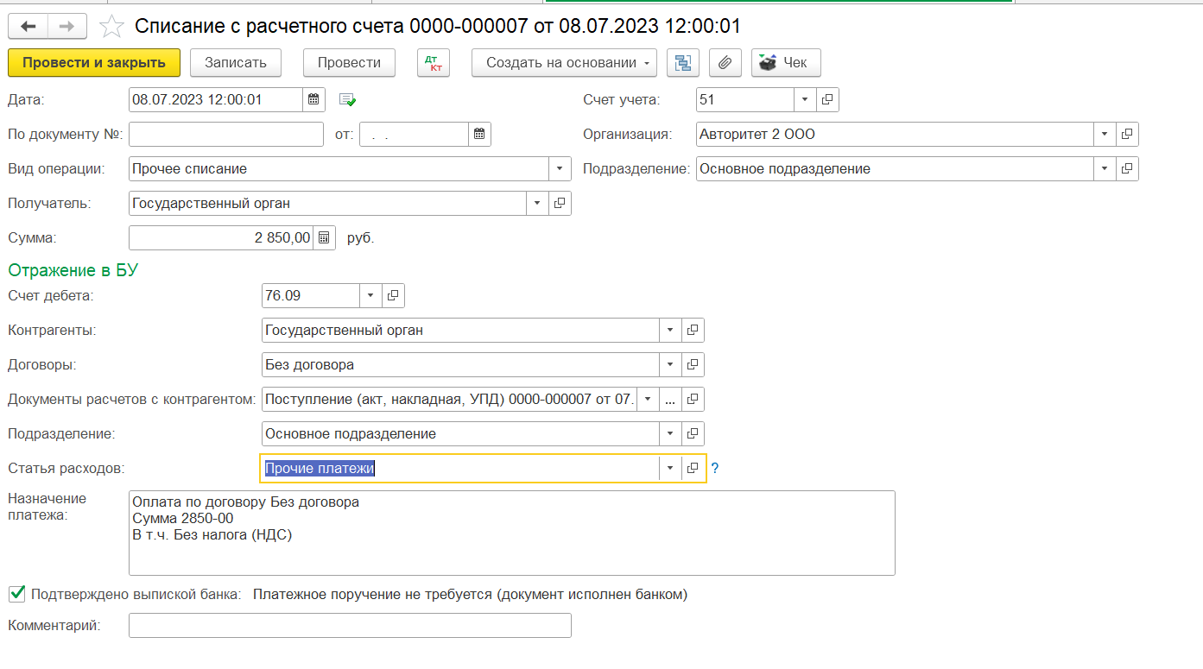
Бизнес-процесс 4.
Оплачен полис ОСАГО в сумме 6 400,00 ₽ и расширение к нему в сумме 1 280,00 ₽. Срок действия договора ОСАГО и расширения к нему - 1 год.
Дата 15.07.2023. Контрагент- Страховая компания. Договор – ОСАГО.
Номенклатура – Полис ОСАГО. Кол-во -1 шт. Цена 6400. Без НДС. Счет затрат (НУ) – 76.01.9 Контрагенты – Страховая компания. Расходы будущих периодов – Создать. РБП – ОСАГО. Период списания с 15.07.2023 по 14.07.2024. Счет затрат – 20.01. Статьи затрат – Прочие затраты.
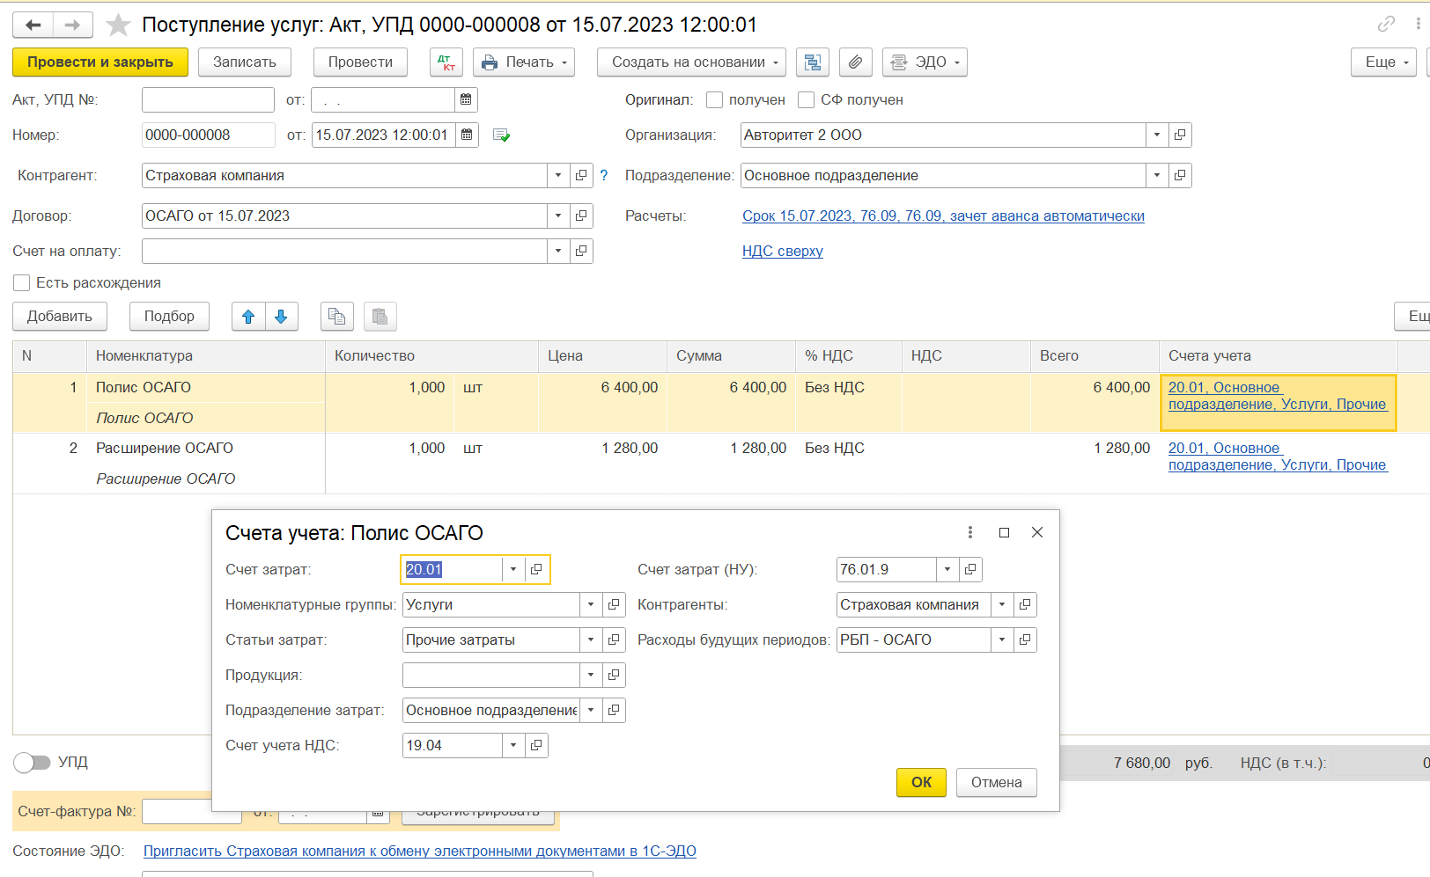
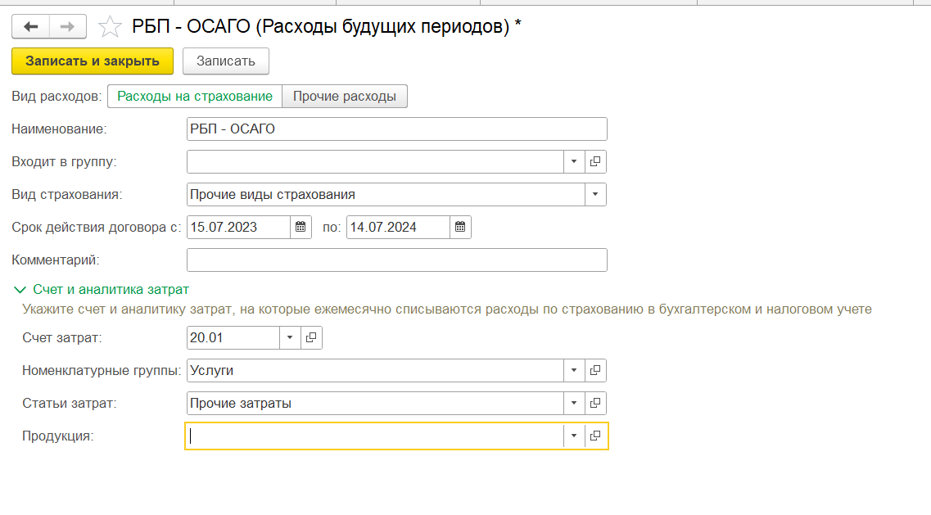

Расширение ОСАГО. Кол-во – 1 шт. Цена - 1280 руб. Без НДС Счета учета. Статьи затрат – Создать. Прочие затраты (без НУ). Вид расхода – Не учитываемые в целях налогообложения. Статья – Основная статья затрат.
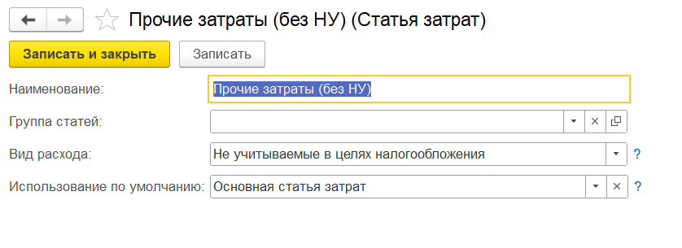
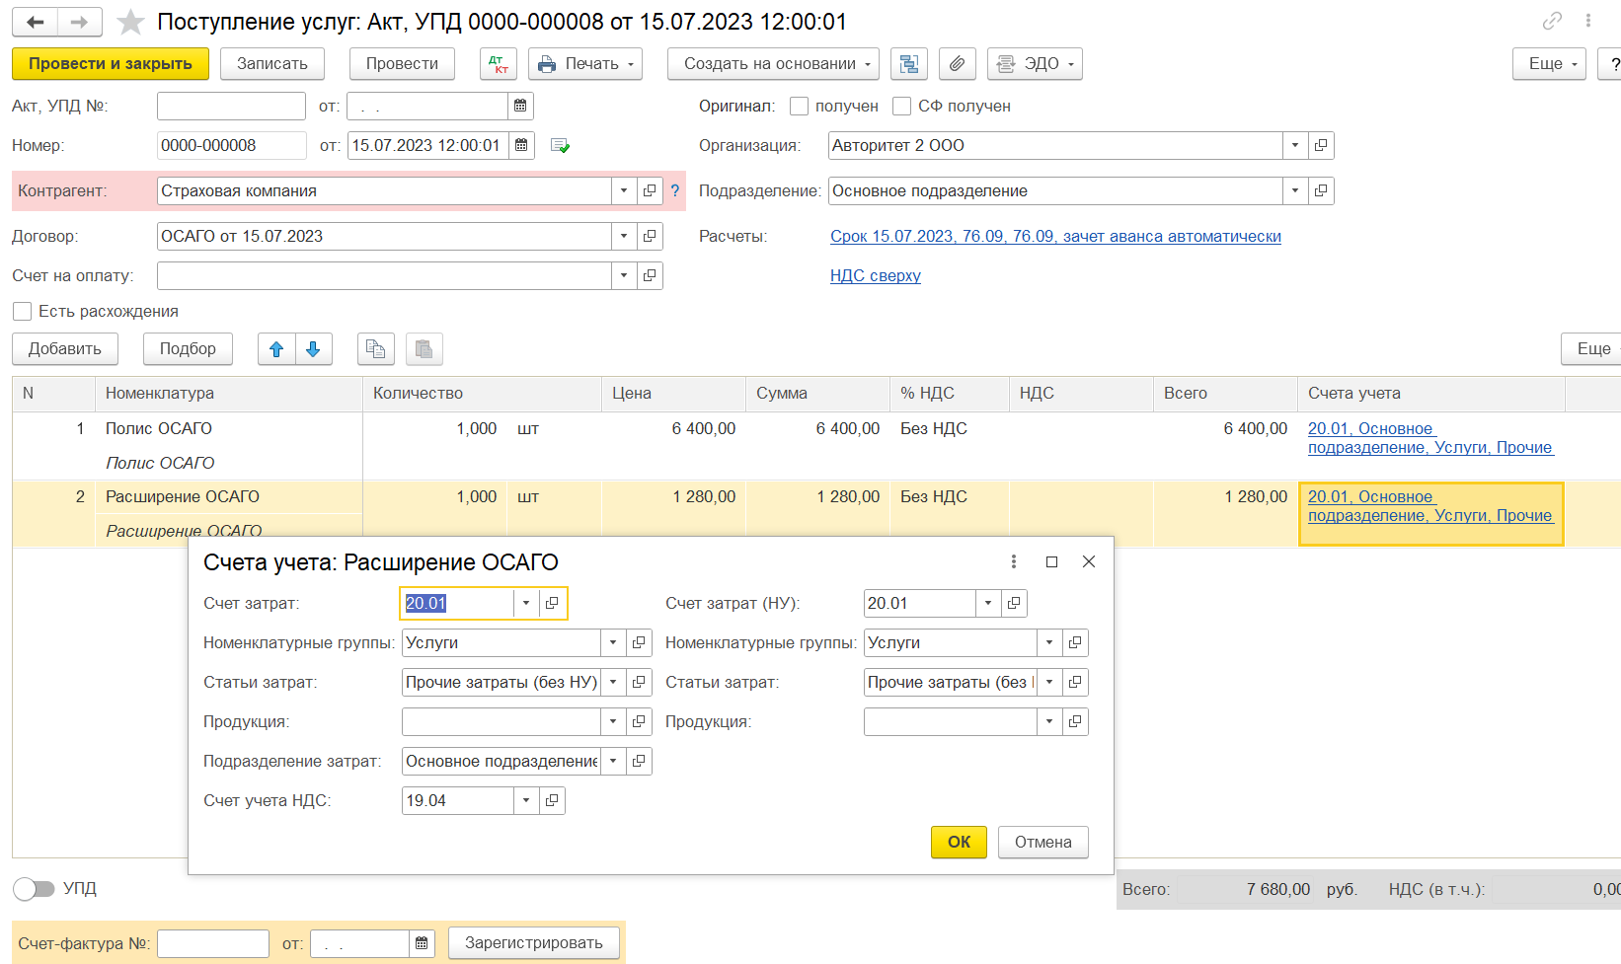
Не делаем счет-фактуру.
Проводки:
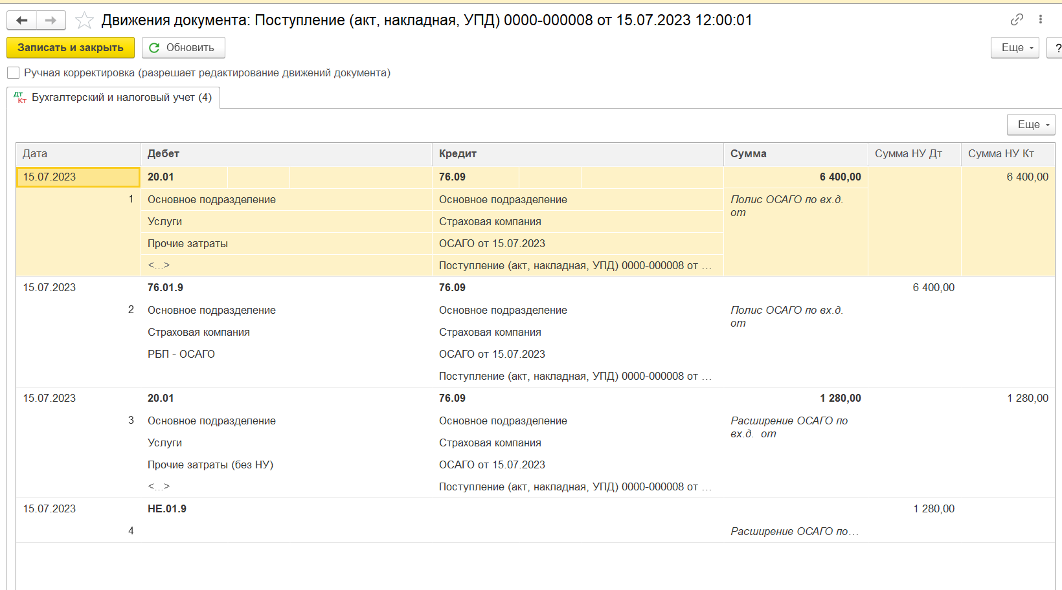
Создать на основании – Списание с расчетного счета. Дата 16.07.2023. Статья расходов – Оплата товаров, работ, услуг
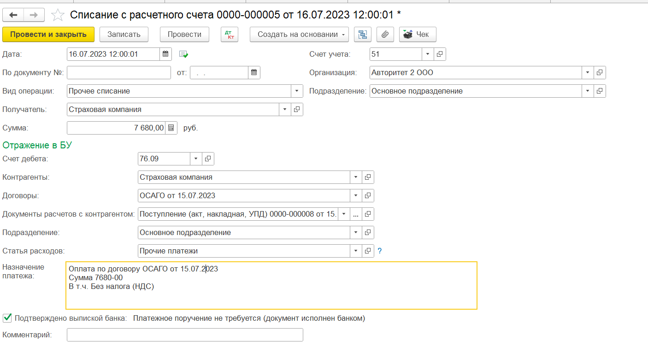
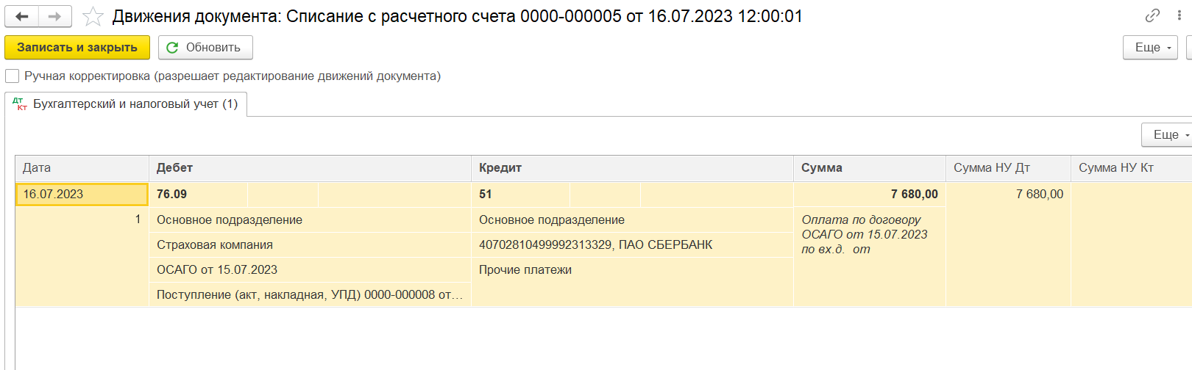
За июль делаем Реализацию на сумму 240 000 (в т.ч. НДС 40 000), чтобы избежать убытка и путаницы в отложенных налогах.
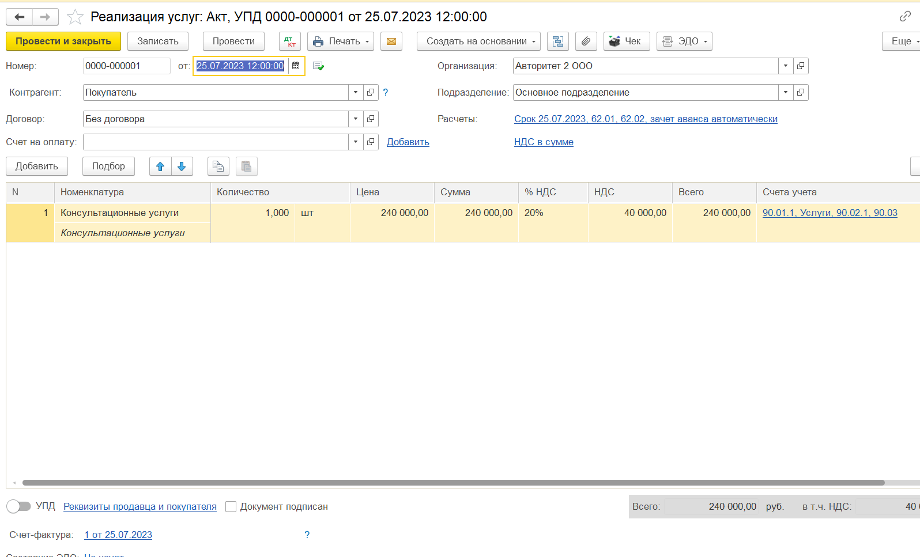
Выставляем счет-фактуру. Проводки:
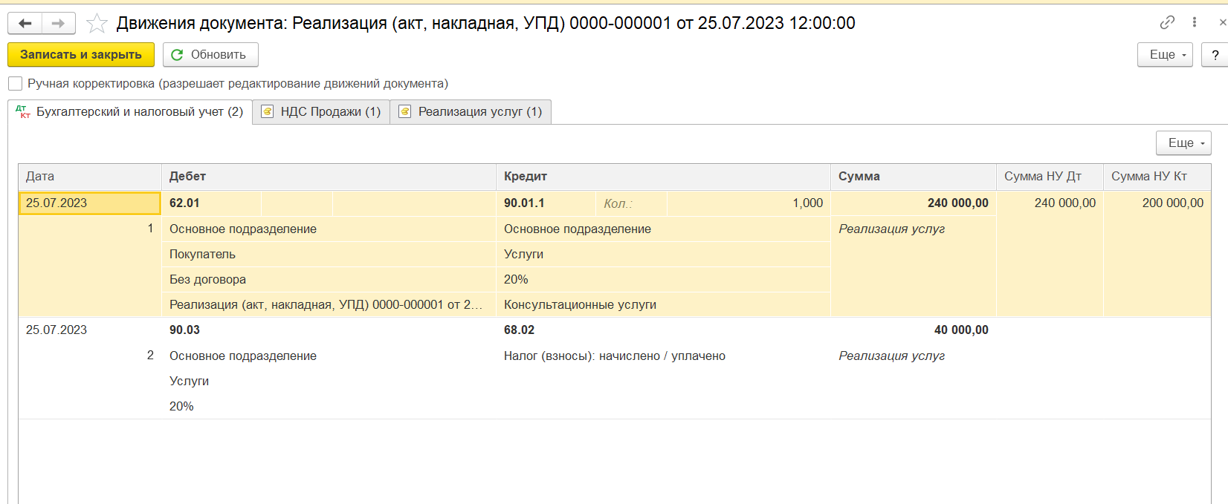
Делаем закрытие месяца июля 2023 года
Проверяем РБП. Т.к. Расходы должны списываться пропорционально календарным дням, за июль должно списаться 6400/366*17=297,27
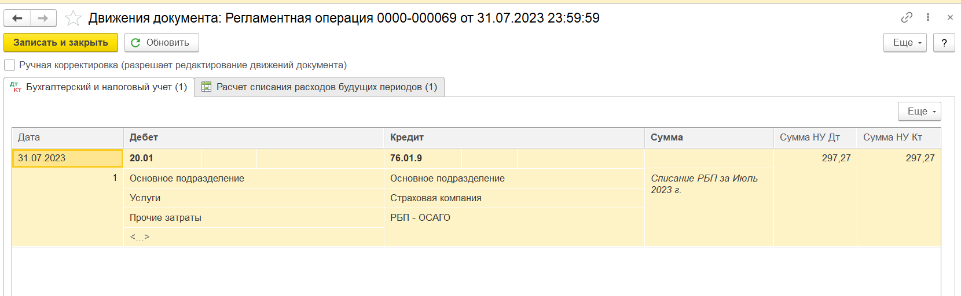
Проверяем ПБУ 18. За июль у нас возникли разницы в бухгалтерском и налоговом учете (вставка картинкой, текстом не получилось ровно вставить).

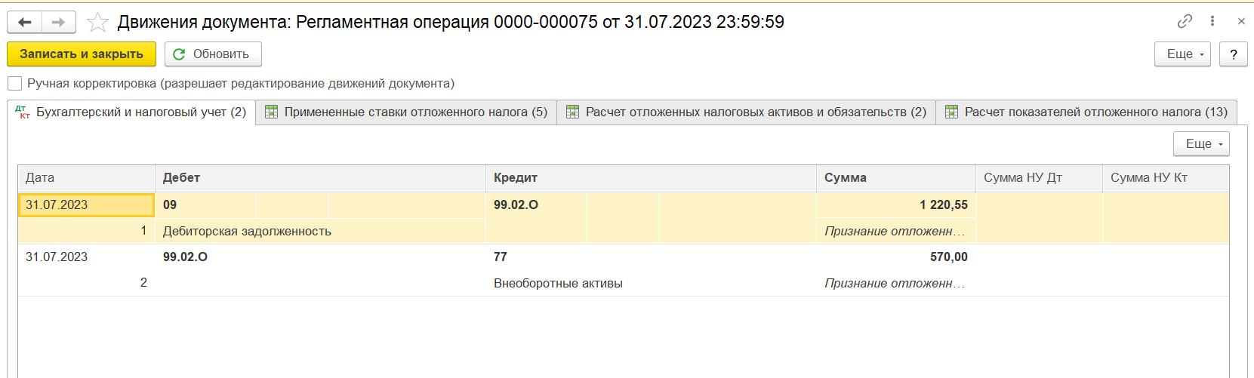
Расчет ПНО (ПНР) можно проверить на вкладке «Расчет показателей отложенного налога», так как постоянные разницы при балансовом методе не отражаются в проводках, а рассчитываются. В программе отразилась сумма 256,45 (45 копеек погрешность, это нормально).
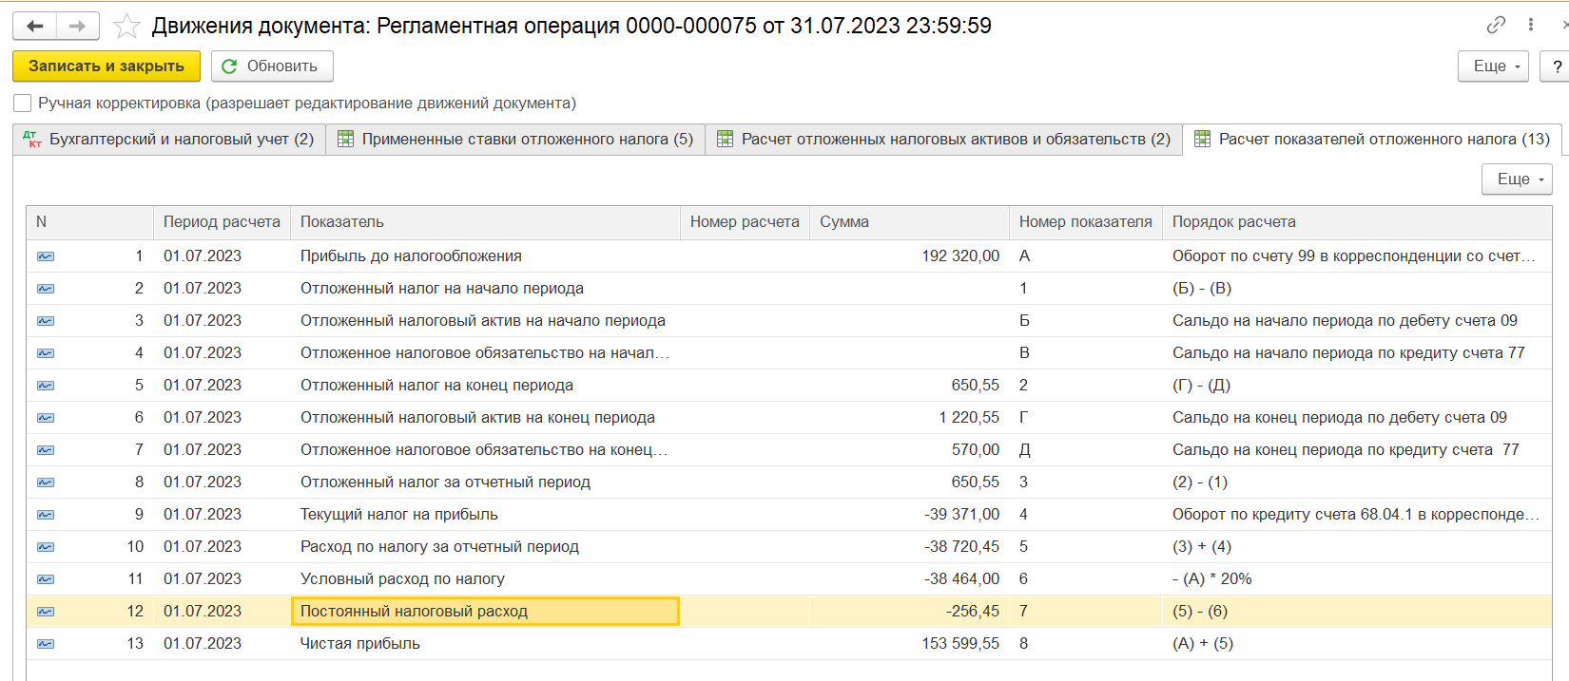
Бизнес-процесс 5.
Август:
Автомобиль введен в эксплуатацию со сроком полезного использования в БУ - 54 мес. и НУ - 60 мес. Принятие к учету ОС. Дата 01.08.2023. МОЛ – Произвольный Абрамов Геннадий Сергеевич. Местонахождение ОС – Основное подразделение.
Вкладка оборудование – Оборудование – BMW 5 серия. Склад – Основной склад. Счет должен автоматически встать – 08.04.1 (проверяем).
Вкладка – Основное средство — Создать BMW 5 серия. Группа учета ОС - Транспортные средства (если по условию задачи будет указана ликвидационная стоимость, указываем ее на вкладке «Бухгалтерский учет»).
Вкладка Бухгалтерский учет – Способ отражения расходов по амортизации – Амортизация (счет 20.01). Срок – 54.
Вкладка Налоговый учет. Срок – 60.
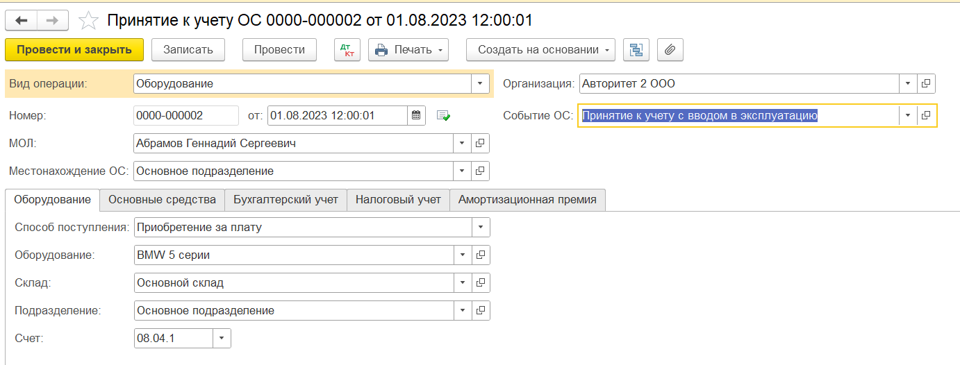
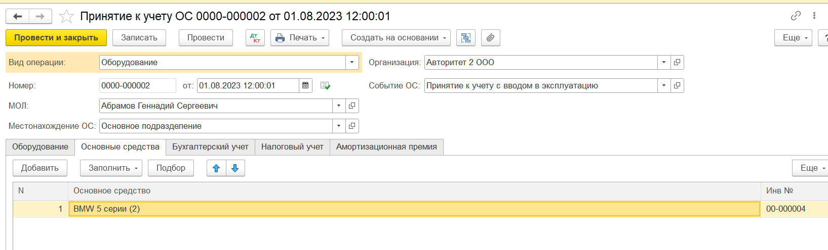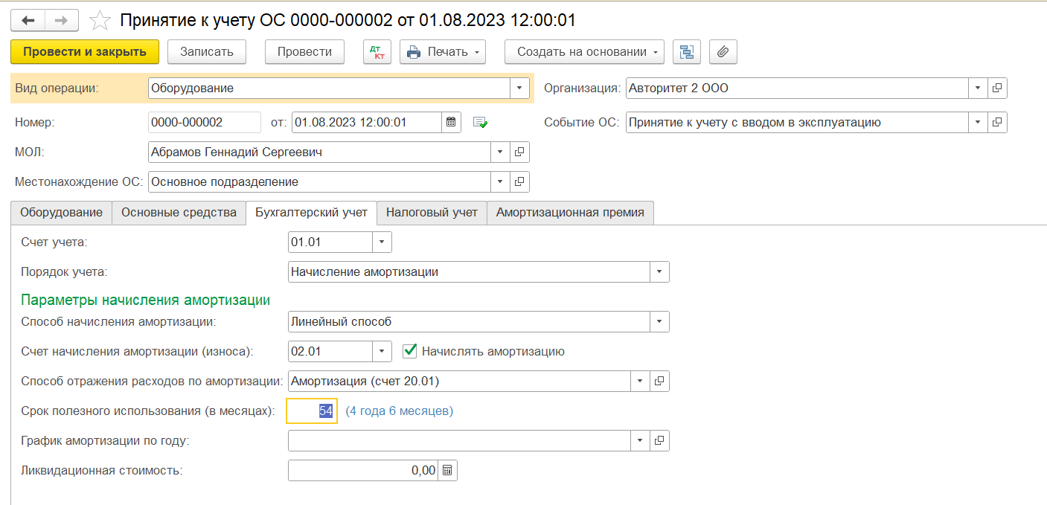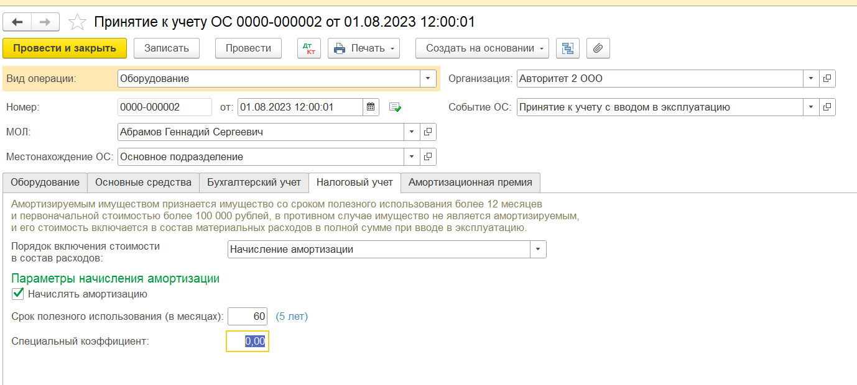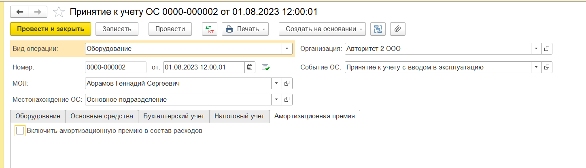
Проводка:
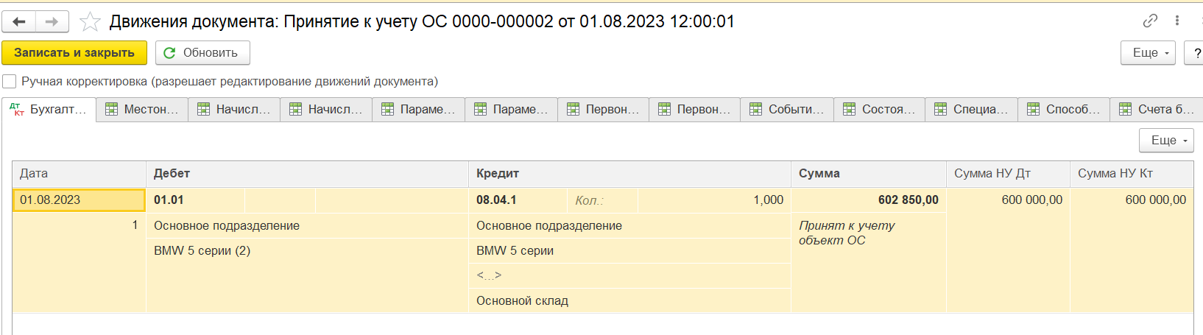

Бизнес-процесс 6.
В результате ДТП (страхового случая) автомобилю нанесен ущерб. Стоимость ремонта автомобиля составила 84 000 руб., включая НДС 14 000 руб.
Поступление услуг. Дата 10.08.2023. Контрагент – Ремонтная мастерская. Договор – Ремонт автомобиля. Номенклатура – Ремонт автомобиля. Цена - 84 000. В том числе НДС 14 000 руб. Т.к. по условию задачи расходы на ремонт отражаются в составе ДЗ Страховой компании, указываем счет учета 76.09, Страховую компанию, заводим новый договор – Возмещение расходов. По условию задачи в НУ затраты на ремонт в полной сумме учитываются в составе внереализационных расходов. Счет затрат – 91.02, статья – Прочие внереализационные доходы и расходы. Указываем счет-фактуру.
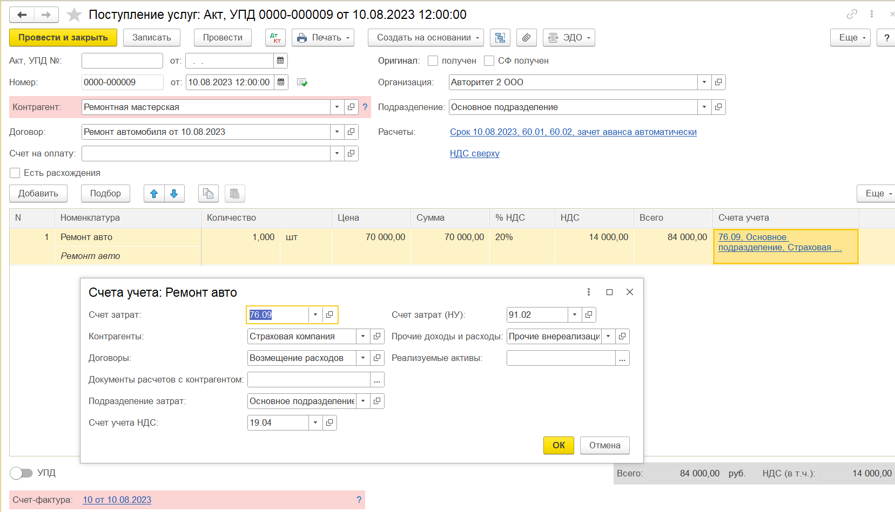
Проводки: 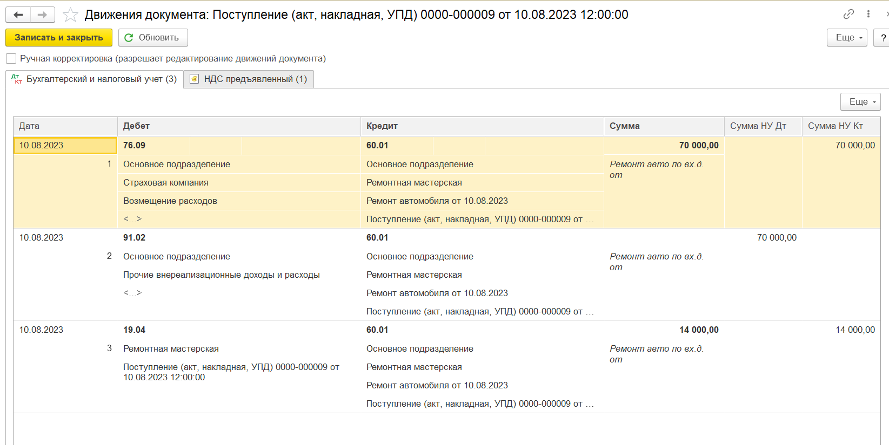
Создать на основании – Списание с р/с. Дата 11.08.2023. Статья расходов - Оплата товаров, работ…
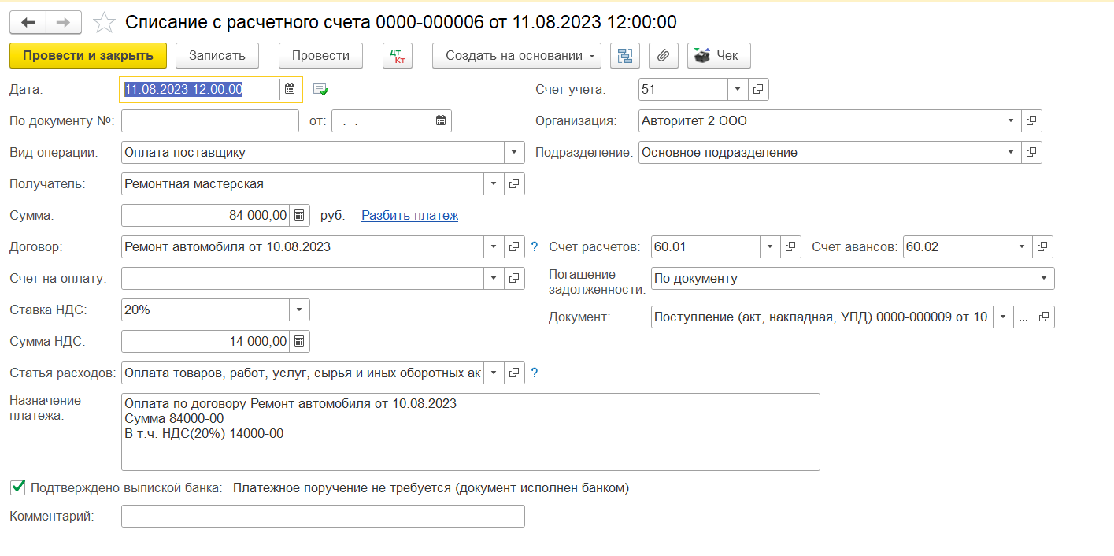
Проводки:
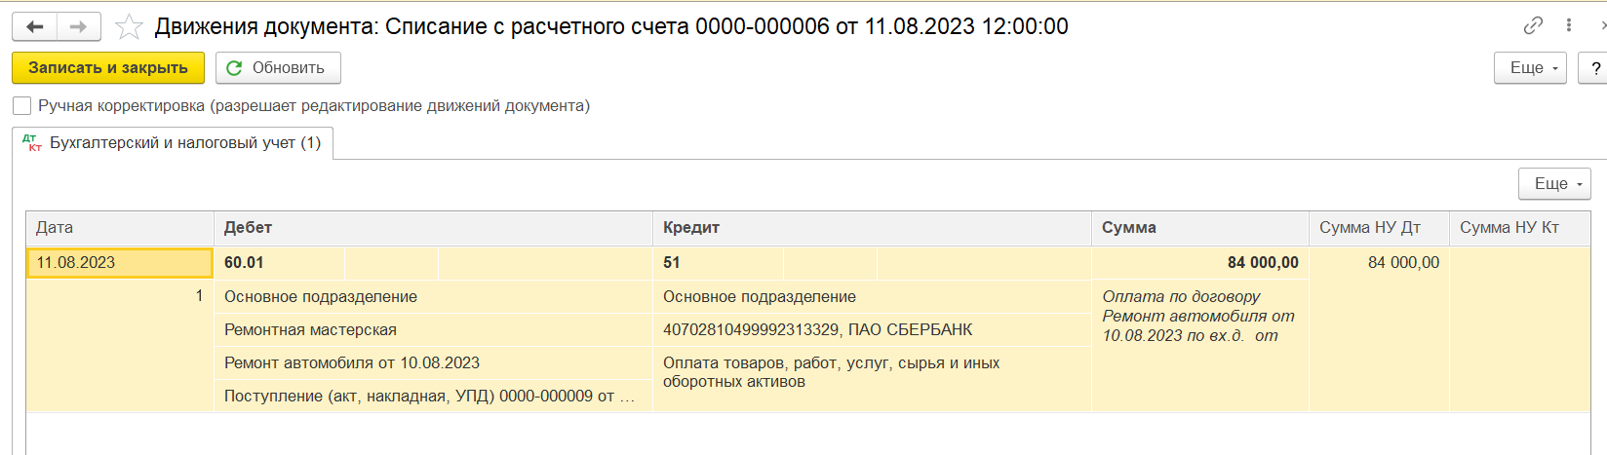
Не забываем отразить Реализацию за август (все то же самое, что в июле, только дата август) 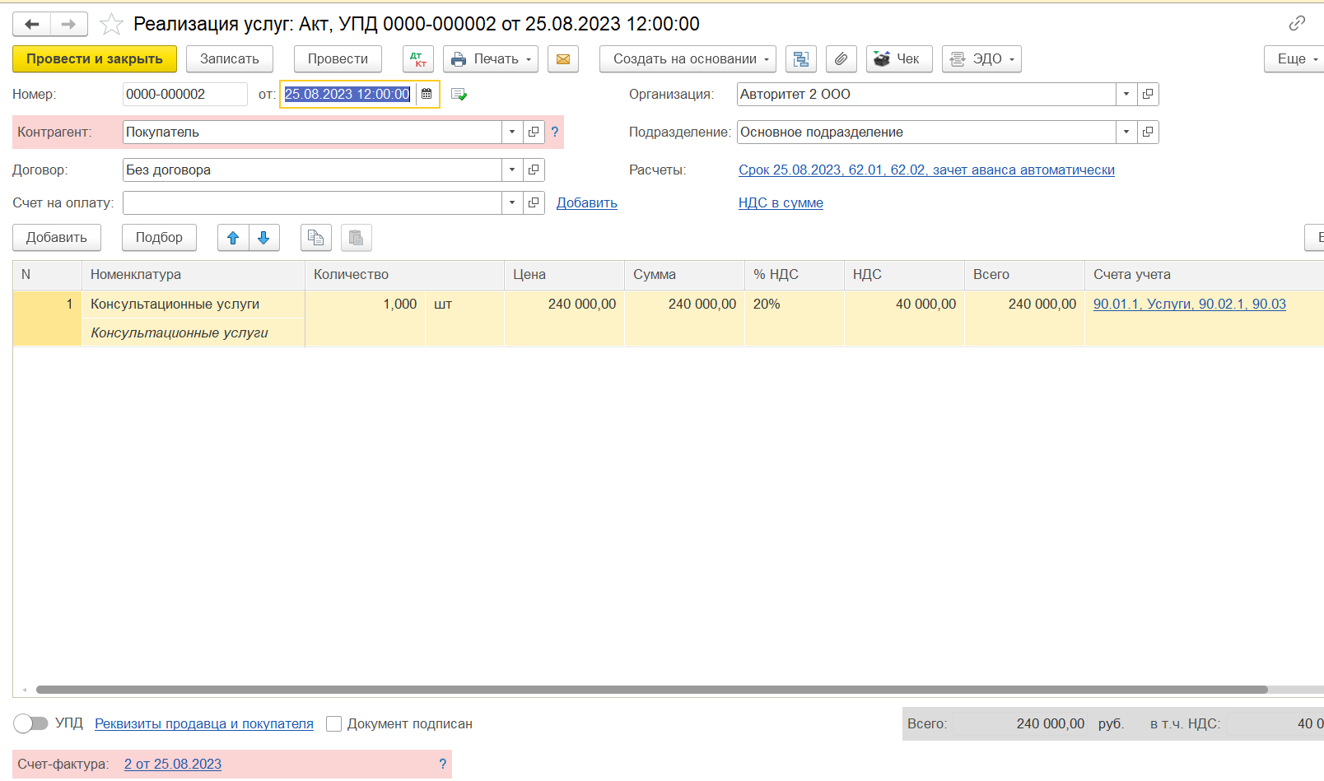
Выполняем закрытие месяца август 2023.
Проверяем РБП. Т.к. Расходы должны списываться пропорционально календарным дням, за август должно списаться 6400/366*31=542,08
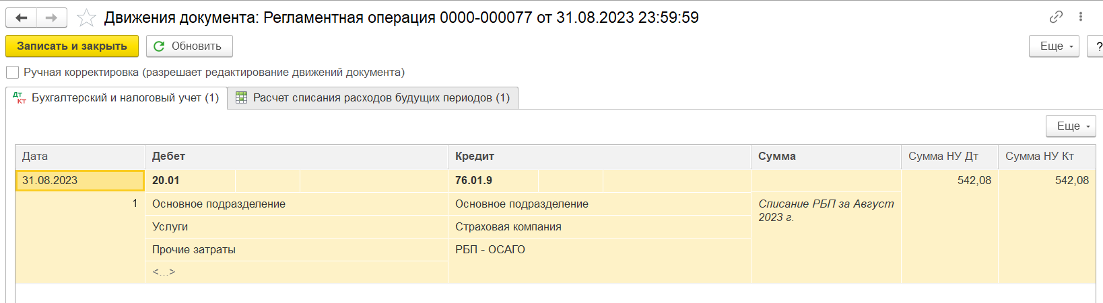
Проверяем ПБУ 18. За август у нас возникли разницы в бухгалтерском и налоговом учете. Из-за разницы в балансовой стоимости ОС в БУ и НУ возникнет временная разница 2850 руб.=570 руб. (предыдущая разница по ВНА сторнируется). Также сторнируется разница по РБП за август 542,08*0,2=108,42. Образуется разница по Кредиторской задолженности, так как в НУ вся сумма расхода за ремонт (70 000 руб.) списана на расходы единовременно, а в БУ она отражена в составе ДЗ. 70000*0,2=14000
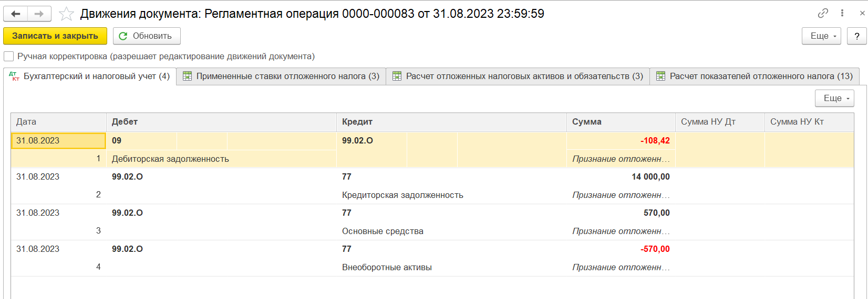

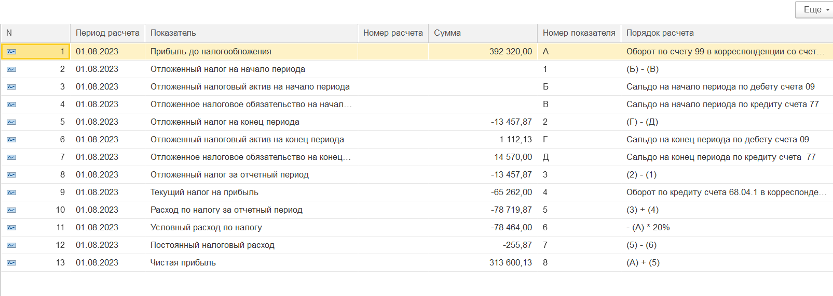
Бизнес процесс 7
Сентябрь:
Страховой компанией принято решение о выплате страхового возмещения в размере 45 000 руб. Первая проводка – отнесение возмещения от страховой компании на доходы в налоговом учете, вторая проводка – отнесение невозмещенной страховой компанией суммы на прочие расходы текущего периода.
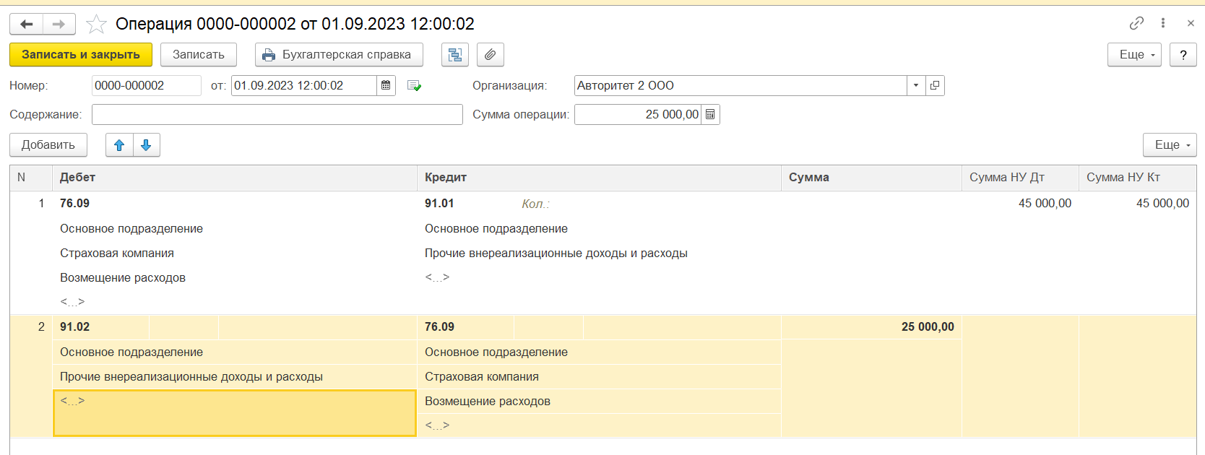

Сумма страхового возмещения выплачена в полном размере.
Операции – Поступление на р/с
Дата – 02.09.2023. Вид операции – Прочее расчеты с контрагентами. Плательщик – Страховая компания. Сумма – 45 000 руб. Счет расчетов -76.09. Статья доходы - Прочие поступления (необходимо создать – Вид движения - Прочие поступления по текущим операциям)
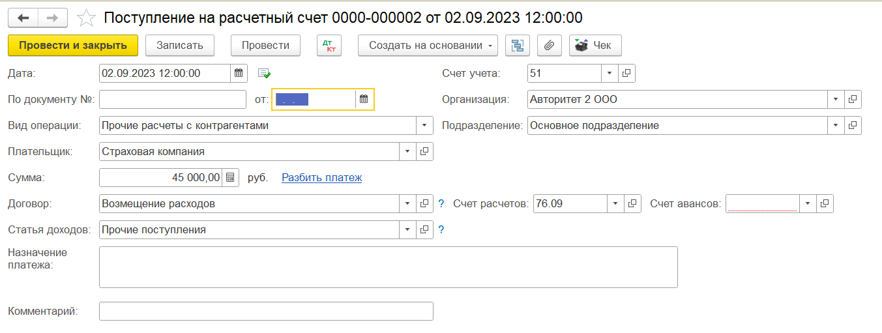
Не забываем сделать реализацию за сентябрь (те же данные, что в предыдущих месяцах, только дата сентябрь). Выполняем закрытие сентября.
Проверяем РБП. Т.к. Расходы должны списываться пропорционально календарным дням, за сентябрь должно списаться 6400/366*30=524,59
Проверяем амортизацию. В БУ амортизация составила 602 850/54=11 163,89. В НУ амортизация 600 000/60=10 000 руб.
Проверяем ПБУ 18. За сентябрь у нас возникли разницы в бухгалтерском и налоговом учете. Из-за разницы в балансовой стоимости ОС в БУ (602 850 – 11 163,89 = 591 686,11) и НУ (600 000 – 10 000 = 590 000) возникнет временная разница 591 686,11-590 000= 1 686,11 руб., т.е. ОНО 337,22 руб. Т.к. в предыдущем месяце по ОС было отражено ОНО в размере 570 руб., разница между ОНО сторнируется (570-337,22=232,78). Также сторнируется разница по РБП за сентябрь 524,59*0,2=104,82. Т.к. Страховая компания возместила ущерб, разница по ДЗ за предыдущий период сторнируется (70 000*0,2=14 000). По поводу постоянных разниц, которые по условию задачи возникли в учете по возмещению расходов за ремонт. В НУ учтены доходы 45 000 руб. и расходы 70 000 руб. (разница 25 000), а в БУ учтены расходы 25 000 руб. Т.е. по сути они сравнялись, постоянных разниц в системе мы не увидим.
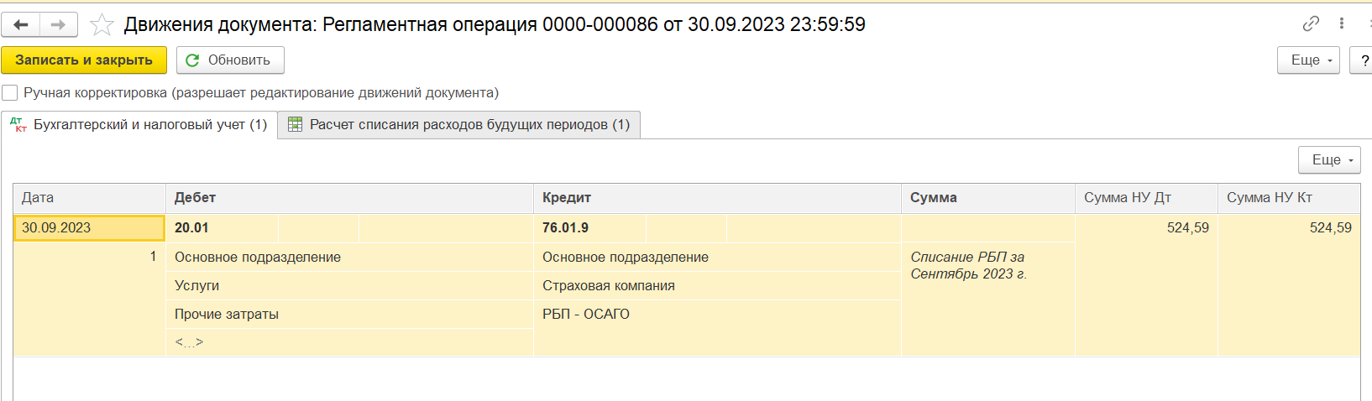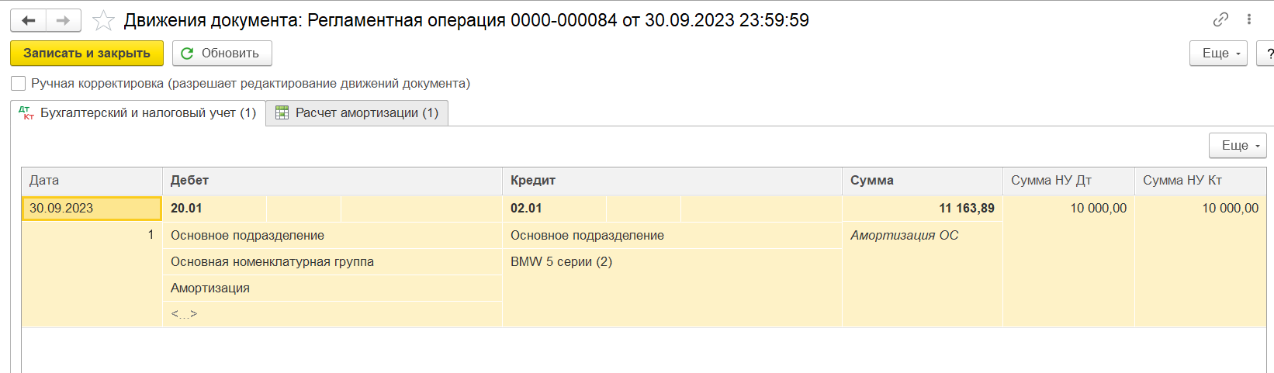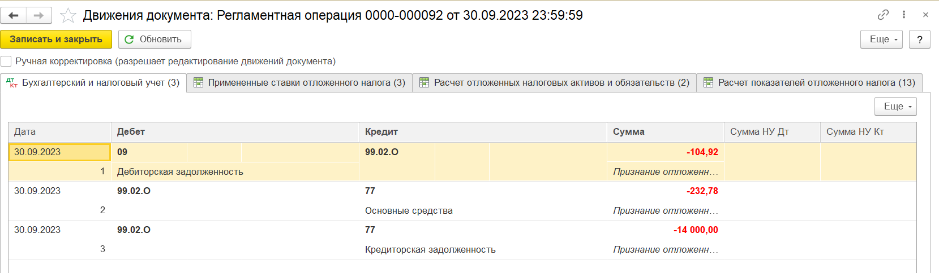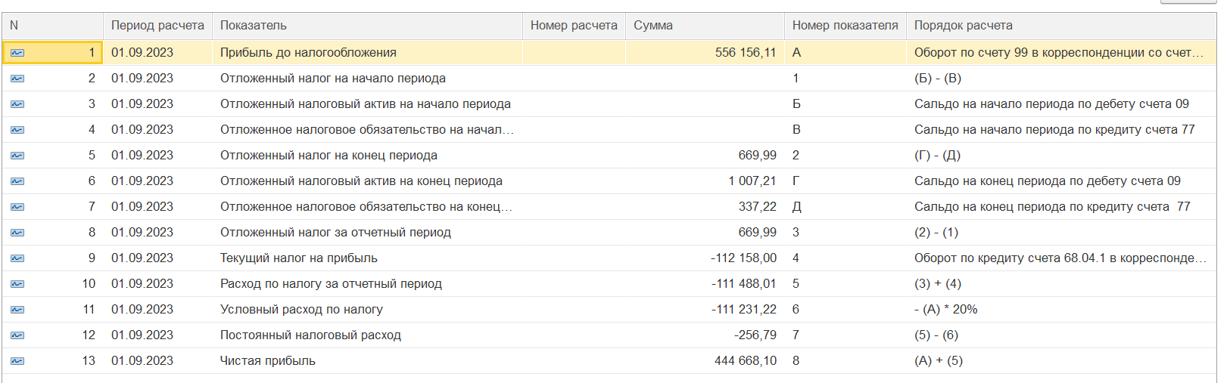
Формируем отчетность за июль, август и сентябрь.
Вопросы:

- Каким образом оплата за приобретенный автомобиль с полным баком бензина будет отражена в регламентированном отчете «Отчет о движении денежных средств»?
В отчете ОДДС оплата за автомобиль будет отражена в строке 4221 (в связи с приобретением внеоборотного актива), бензин отражен в строке 4121 (платежи за сырье и материалы). Плюс можно посмотреть «Анализ субконто».
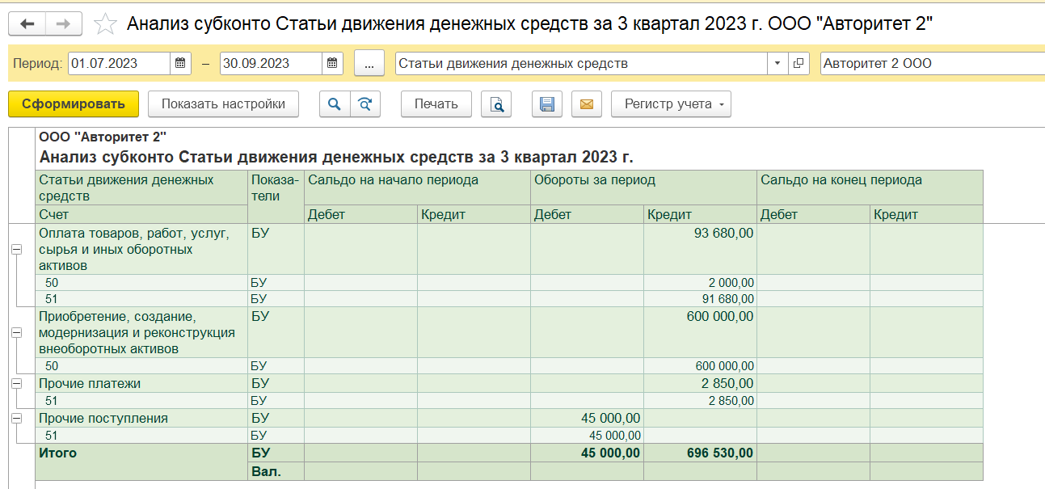
- Каковы оценки первоначальной стоимости приобретенного автомобиля для целей БУ и НУ? Как сформировать эти суммы?
Стоимость БУ – 602 850,00руб., стоимость НУ 600 000,00 руб. На первоначальную стоимость автомобиля по БУ повлияла гос пошлина в размере 2850,00 руб. Можно увидеть в проводках документа Принятие к учету ОС.
- Объясните суммы отложенных налогов, начисленные по объекту учета «Основные средства» по итогам сентября.
Так как разница в балансовой стоимости в БУ и НУ по итогам сентября 1686,11 руб., отложенный налог равен 337,22 руб. Сделана сторнирующая проводка на сумму 232,78 руб. (570 руб. -337,22 руб.)
